Diagrama de Caso de Uso

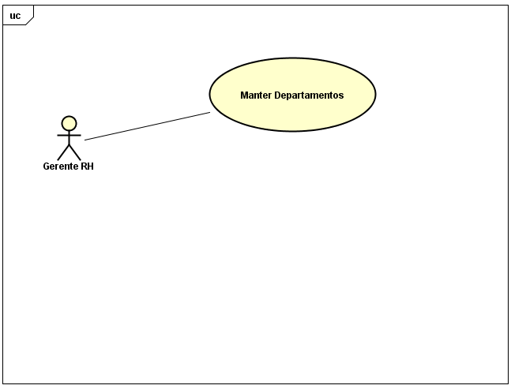

Especificação de Caso de Uso

UC003 - Manter Departamentos

Descrição
Este caso de uso serve para cadastrar, editar, vizualizar ou excluir um departamento do banco de dados.

Data View

DV1 - Tela de manter departamentos.

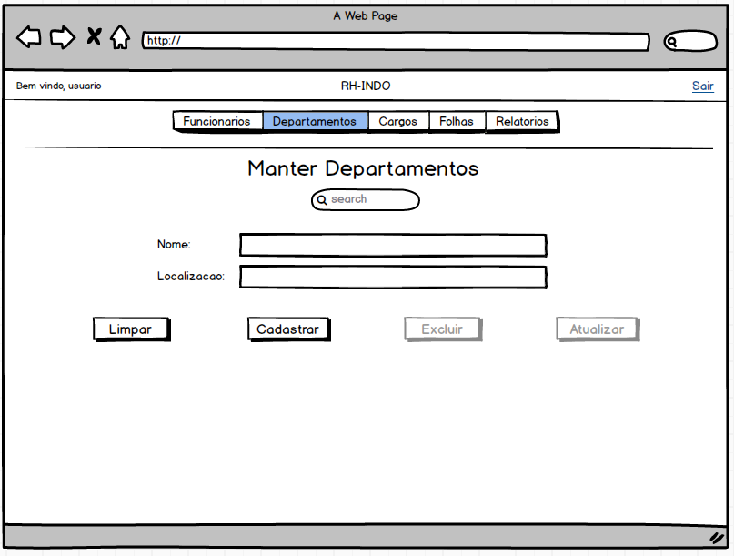

DV2 - Tela de manter departamentos com alerta de sucesso.

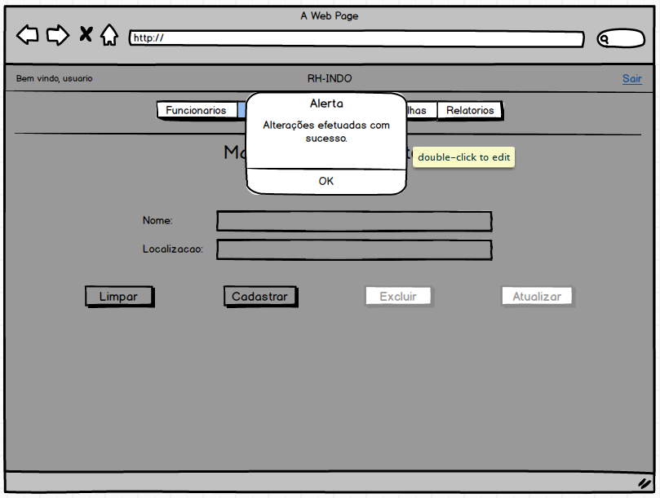

Pré-condições
Este caso de uso pode iniciar somente se:
- O sistema tiver executado o UC001 - Login

Pós-condições
Após o fim normal deste caso de uso o sistema deve:
- Ter salvo os dados do cadastro, edição ou exclusão do departamento.

Ator Primário
Gerente de RH

Fluxo de Eventos Principal
- O sistema apresenta a tela (DV1)
- O gerente de RH insere o nome e a localização do departamento a ser cadastrado. (A1).
- O gerente de RH clica no botão Cadastrar (A2).
- O sistema insere os dados dos campos preenchidos no banco de dados.
- O sistema emite a mensagem “Alterações efetuadas com sucesso” (DV2).
- O caso de uso é finalizado.

Fluxos Alternativos

A1: Busca por departamento executada.
- O gerente de RH insere um nome do departamento no campo Search.
- O gerente de RH pressiona a tecla ENTER.
- O sistema busca no banco de dados um departamento com o nome inserido.
- O sistema carrega as informações do departamento encontrado nos campos correspondentes.
- O sistema desabilita os botões Limpar e Cadastrar.
- O sistema habilita os botões Excluir e Atualizar.
- O gerente de RH realiza as alterações necessárias nos campos.
- O gerente de RH clica no botão Atualizar (A3).
- O sistema insere as mudanças no banco de dados.
- O sistema emite a mensagem “Alterações efetuadas com sucesso” (DV2).
- O caso de uso é finalizado.

A2: Botão “Limpar” pressionado.
- O gerente de RH clica no botão Limpar.
- Todos os campos da tela têm seus valores retirados, ficando em branco.
- O sistema retorna para o fluxo principal.

A3: Botão “Excluir” pressionado.
- O sistema exclui os dados do departamento do banco de dados.
- O sistema emite a mensagem “Alterações efetuadas com sucesso” (DV2).
- O caso de uso é finalizado.

